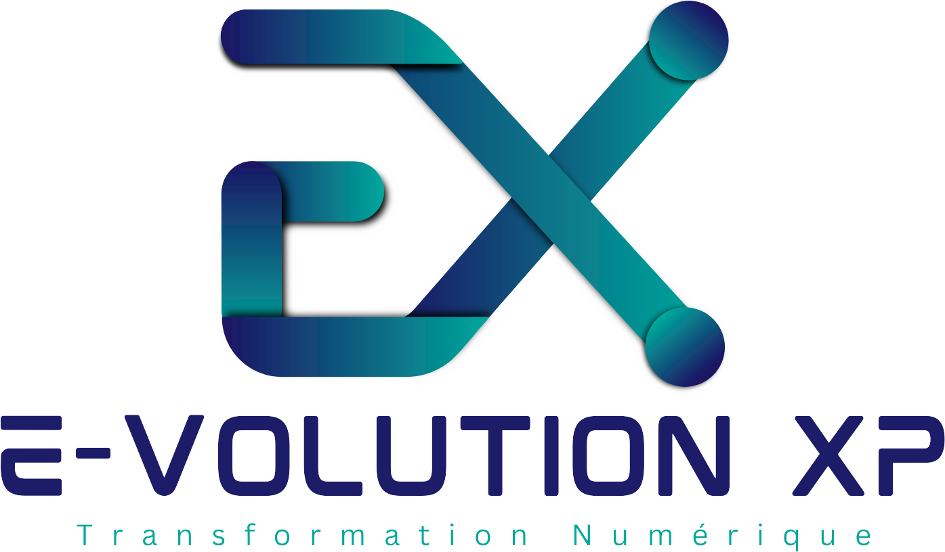 | ENGAGEMENT DE CONFIDENTIALITÉ  RÉF. EC-EGUITRA-2026-01  CONAKRY · OCTOBRE 2026
PROTECTION DES DONNÉES DU CLIENT
Engagement de confidentialité
Données d’EGUITRA GROUP SARLU et de MB AxisPro confiées pour la plateforme NIMOVA
LE PRESTATAIRE  E-VOLUTION XP  E-volution Experience, représentée par M. Madigbè KOUYATÉ, gérant  +224 628 86 22 55 · emkouyate@e-volutionxp.com | LE CLIENT  EGUITRA GROUP SARLU et MB AxisPro  Représentées par M. Mohamed NIMAGA, directeur général
Pour la plateforme NIMOVA (offre OTF-EGUITRA-2026-37 du 29 septembre 2026), le prestataire s’engage, pour lui-même et pour toute personne travaillant sous sa responsabilité, à protéger les données que le Client lui remet ou lui rend accessibles, selon les huit règles ci-dessous. Cet engagement complète l’accord de confidentialité réciproque ; en cas de différence, la règle la plus protectrice pour le Client s’applique.
01 | Les données protégées  Toute donnée du Client, quel qu’en soit le support : comptabilité, banque et trésorerie ; transport (rotations, véhicules, chauffeurs, tarifs, exports du logiciel actuel) ; contrats, clients et fournisseurs ; données personnelles des salariés, chauffeurs et porteurs de projets ; dossiers et méthode d’évaluation AxisPro ; identifiants et accès.
02 | Un seul usage : le projet  Reprise de l’historique, paramétrage, essais et support de la plateforme. Aucune vente, communication à un tiers, réutilisation pour un autre client, publication ni usage personnel ou commercial.
03 | Un accès limité et tracé  Seules les personnes nommément désignées, liées par un engagement identique, accèdent aux données ; leur liste est remise au Client sur demande. Dans la plateforme, chaque compte est nominatif, protégé par un mot de passe personnel et une double authentification ; chaque modification est tracée.
04 | Où vivent les données  Plateforme : serveur dédié dans l’Union européenne, connexion chiffrée, sauvegardes chiffrées. Copies de travail : ce serveur ou un poste au disque chiffré, le temps strictement nécessaire. Jamais dans le code source, sur un support amovible non chiffré, une messagerie personnelle ou un espace de partage public. Démonstrations et recette : données fictives ; un essai sur données réelles se fait sur une base temporaire, effacée ensuite.
05 | Les outils logiciels  Les outils d’assistance, y compris d’intelligence artificielle, ne sont utilisés que dans un cadre professionnel, réglés pour que les données ne servent pas à entraîner leurs modèles et ne soient pas accessibles à des tiers. Leur liste est remise sur demande.
06 | En cas d’incident  Perte, vol, erreur d’envoi ou accès non autorisé : le Client est prévenu par écrit dans les 48 heures, avec les données touchées et les mesures prises ; le prestataire coopère pour en limiter les conséquences.
07 | À la fin de la mission  Les copies de travail sont supprimées dans les 30 jours suivant la validation de la reprise, ou à la demande écrite du Client, et la suppression est confirmée par écrit ; les sauvegardes s’effacent selon leur cycle, en 12 mois au plus. Les données de la plateforme restent la propriété du Client : une copie complète lui est remise avant toute suppression.
08 | Durée  Dès la signature, y compris pour les données déjà reçues ; pendant tout le projet, hébergement et maintenance compris, puis 5 ans après la fin de la relation ; sans limite de durée pour la méthode AxisPro, les dossiers des porteurs de projets et les secrets d’affaires du Client.
FAIT À CONAKRY, LE ____________________, en deux exemplaires originaux.
LE PRESTATAIRE  E-VOLUTION XP  Madigbè KOUYATÉ, gérant |  | PRIS CONNAISSANCE, POUR LE CLIENT  EGUITRA GROUP SARLU et MB AxisPro  Mohamed NIMAGA, directeur général
SIGNATURE ET CACHET |  | SIGNATURE ET CACHET

